DATUM: 17. November 2022

AUSWERTUNG: ONLINEAFFINITÄT IN SPANIEN: GROSSE REGIONALE UNTERSCHEIDE

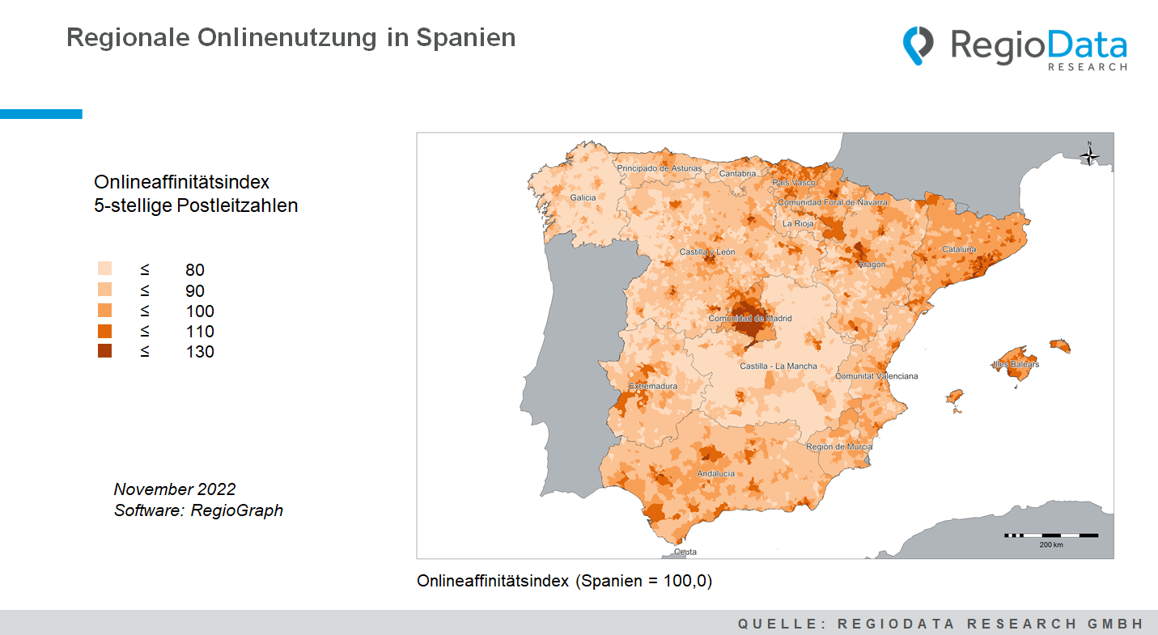

Die tatsächliche Intensität der Nutzung des Internets sowie die Bereitschaft, Onlineeinkäufe zu tätigen, sind von regionalen Unterschieden geprägt. In vielen Ländern sind städtische Bevölkerungsgruppen deutlich onlineaffiner – so auch in Spanien.
Spanische Haupt- und Großstädte, allen voran Madrid, bringen die landesweit höchste Onlineaffinität hervor. Neben der erhöhten Bevölkerungsdichte in den spanischen Ballungsräumen spielt auch der Tourismus eine tragende Rolle. Und auch in Küstenstädten werden Onlineangebote viel genutzt. Demnach lassen sich in allererster Linie Madrid und der Nordosten, also Katalonien mit der zentralen Stadt Barcelona, als höchst onlineaffin einstufen, allerdings können auch südliche Gebiete teilweise mithalten.
So ist das südliche Andalusien in punkto Onlineaffinität landesweit zwar im mittleren Feld angesiedelt, doch lassen sich vereinzelte Teile der Region durchaus hervorheben. Der ausschlaggebende Punkt zum vergleichsweise deutlich schlechter abschneidenden Galizien

sind Andalusiens große, und damit auch infrastrukturell besser entwickelte, Städte wie etwa Malaga, Sevilla oder Cordoba, welche zu den wichtigsten nationalen Handelszentren seit eh und je zählen. Dementsprechend ist auch die Onlineaffinität höher.
Die onlinetechnisch insgesamt unterentwickeltste Region ist die zentralspanische autonome Gemeinschaft Kastilien – La Mancha. Das Gebiet liegt in unmittelbarer Nähe zu Madrid und weist dennoch eine überaus niedrige Onlineaffinität vor. Zurückzuführen ist dies nicht auf die geringe Bevölkerungsdichte und hohe Arbeitslosenrate sondern auch auf die topografischen Bedingungen. Die trockene Region ist landwirtschaftlich geprägt und das mit Abstand größte Weinbaugebiet Spaniens. Diese Faktoren, sowie vielleicht auch die südländische Lebensweise verringern die Onlineaffinität massiv.
Mit einem Onlineaffinitätsindex von 126 bis 128,1 können sich die madrilenischen Bezirke unter den Top 5 der landesweit onlinefittesten Städte die ersten vier Plätze sichern. Den fünften Platz belegt La Chopera, ein weiterer Stadtteil von Madrid, der zum Bezirk Arganzuela gehört.
Die „last five“ sind auf die Regionen Galizien sowie Kastilien – La Mancha verteilt. Am wenigsten genutzt wird das Internet in den gazilischen Städten Piquín, Rabal und Queixa mit einem Onlineaffinitätswert von gerade einmal 46,4. Sartajada und Montearagón in Kastilien rangieren mit 46,5 dicht davor.

Quelle: RegioData Research GmbH – Onlineaffinität Spanien
Stand: 01/2022

